适合于低压便携设备背光或闪光应用的LED驱动器方案
An LED Driver Scheme Suitable for the Backlit or Flashing Application of Low-voltage Portable Equipment
安森美半导体
On Semicondutor
摘要：本文分析了适合于低压便携设备背光或闪光应用的LED 驱动器拓扑结构方案，介绍了安森美半导体各类驱动器的典型应用电路。
关键词：低压便携设备 LED 驱动器
Abstract: The article analyzes an LED driver topology scheme suitable for the backlit or flashing application of low-voltage portable equipment and in the meantime introduces typical application circuit of different kinds of ON Semiconductor drivers.
Keywords: Low voltage portable equipment, LED, Driver

［中图分类号］TN383+.1 TN344 ［文献标识码］A 文章编号：1561-0349（2010）11-

1 综述
白光LED广泛用于小型液晶显示器(LCD)面板、键盘背光及指示器应用。高亮度LED则用于手机和数码相机的闪光光源。这些应用需要优化的驱动器解决方案，能够延长电池使用时间、减小印制电路板(PCB)面积及高度。在这些应用领域，常见的LED驱动器方案涉及线性、电感型或电荷泵型不同拓扑结构，各有其特点。例如，电感型方案总能效最佳；电荷泵方案由于使用低高度陶瓷电容，占用的电路板面积和高度极小；线性方案非常适合色彩指示器以及简单的背光应用。安森美半导体提供所有这三种类型拓扑结构的LED驱动器方案(参见图1)，满足用户不同的应用需求。
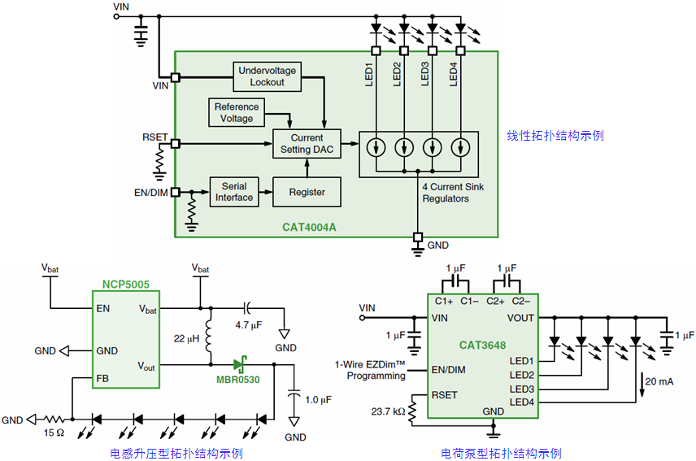
图1 低压便携设备应用的不同LED驱动器拓扑结构示例：(a)线性拓扑结构示例； (b) 电感升压型拓扑结构示例； (c)电荷泵型拓扑结构示例
二极管改为空心通直线，电阻改为长方形，电容为平行直线，各图边的文字删除，分别改为(a)， (b) ，(c) 放在各图的下方

在电荷泵型方案方面，安森美半导体提供支持不同调光类型的产品，有单模、双模、三模或四模电荷泵方案等，如CAT3200、NCP5602、NCP5612、NCP5623、CAT3606、CAT3616、CAT3626、CAT3603、CAT3604、CAT3614、NCP5603等。以NCP5623为例，这是一款采用2.0 mm×2.0 mm×0.55 mm LLGA-12无铅封装的高能效LED驱动器，带有I²C接口，内置渐进调光功能，特别设计用于驱动手机等便携产品中的RGB LED装饰光和增强型LCD背光。NCP5623实现94%峰值能效和低于1μA的待机电流，将便携设备电池工作时间延至最长。对典型应用而言，该器件除了具备极小型IC封装的优势之外，兼具仅需4个无源元件就能工作的特点。该器件还具备短路和过压保护功能，在LED失效时保护系统。
值得一提的是，安森美半导体还提供多款四模电荷泵型LED驱动器，如CAT3636、CAT3637、CAT3604V、CAT3643、CAT3644、CAT3647、CAT3648和NCP5604A/B等。以CAT3648为例，这是安森美半导体的一款拥有专利的高能效四模(Quad-Mode™)自适应分数型(fractional) LED驱动器，能以25mA电流驱动多达4颗LED(见图1)，能效高达92%。这种四模驱动器提供1x、1.33x、1.5x和2x四种模式，与提供1x、1.5x和2x三种模式的大多数电荷泵型驱动器相比，能效高10%，且无需额外电容，将LED驱动器性能提升到新的水平。这些驱动器适合在低压便携设备小尺寸LCD背光、LED闪光应用中驱动白光LED。

图2 CAT4002B应用电路图。
二极管改为空心通直线

在电感升压型方案方面，安森美半导体提供采用PWM调光方式的不同产
品，如输出电流在20mA到50mA之间的CAT32、CAT37、CAT4137、CAT4139、CAT4237、CAT4238和NCP5005、NCP5010，以及提供更大输出电流的CAT4240(250mA)、NCP5050(600mA)和NCP1422(800mA)等。这些电感升压型驱动器适合在低压便携设备背光和闪光应用中驱动白光LED。
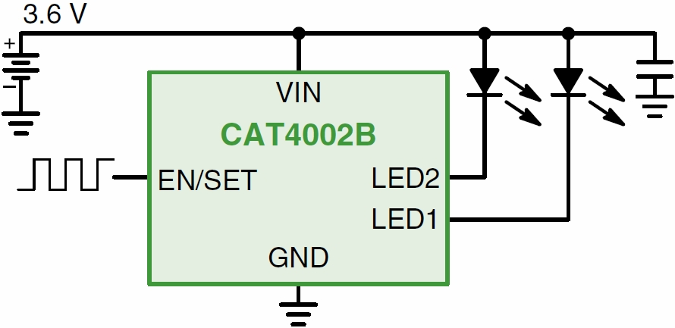
在线性背光驱动器方案方面，安森美半导体提供2个到4个通道的多款单模LED驱动器，如CAT4002A、CAT4002B、CAT4003B、CAT4004A和CAT4004B等。这些背光驱动器提供32级调光控制，提供25mA的固定或可调节输出电流和低于1μA的极低关闭电流，而且没有开关电源噪声问题。这些单模LED驱动器通常作为系统级方式的一部分，用于设计集成低电压LED和简单LED驱动器的背光电路。这些驱动器电路简单，帮助延长电池使用时间、降低成本(如节省外部电容)及降低噪声，为入门级便携产品及低成本手机市场提供一种简单的方案。

2 专门用于相机闪光的LED驱动器方案
在相机闪光应用中，除了可以使用NCP5005和CAT4134电感升压型驱动器外，还可以使用NCP5680和CAT3224这样的电荷泵型驱动器，从而支持高于百万像素相机闪光，以及替代氙气闪光，并配合纤薄设计。其中，NCP5680和CAT3224均是基于超级电容的LED驱动器，分别可提供10A和4A的大闪光电流。
实际上，如今的500万像素或更高分辨率的相机为了在弱光下拍得高分辨率的照片，需要高亮度的闪光。当今的白光LED能够提供这个等级的光能，但需要比相机电池提供的能量高出近400%。以安森美半导体的NCP5680为例，这器件配合电池管理一颗超级电容器来驱动LED闪光至充分亮度，提供高达10A的大峰值电流。NCP5680中的集成驱动器还管理超级电容，处理其它峰值功率功能，如变焦、自动对焦、音频、视频、无线传输、GPS数据读取及射频(RF)放大，延长电池使用时间而不放弃纤薄型设计。NCP5680集成了超级电容充电、浪涌电流管理和LED电流控制所需的全部电路，节省设计人员的开发时间、电路板空间及元器件成本。
CAT3224则是业界首款4A单芯片超级电容LED驱动器(见图3)，集成了双模1x/2x电荷泵，提供三项关键功能：精密的超级电容充电控制、电流放电和LED闪光的管理、以及为LED手电筒模式提供恒流。这三种模式的工作电流能以3颗外部电阻作简易编程，能
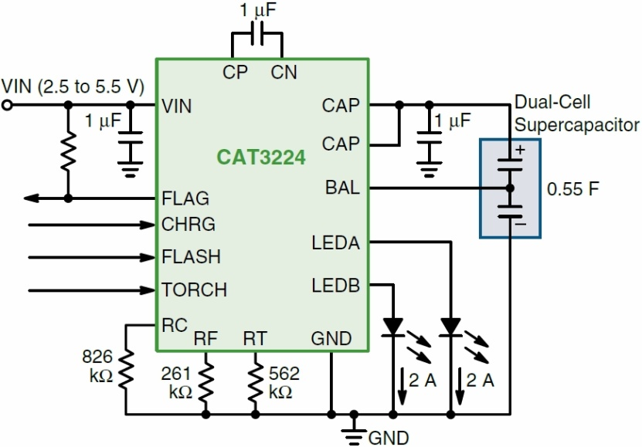

图3 业界首款单芯片4A超级电容LED驱动器CAT3224应用电路图
二极管改为空心通直线，电阻改为长方形，电容边的‘＋’‘－’删除

吸收高达4A的LED闪光脉冲电流。超级电容技术的高峰值电流优势，结合CAT3224简单的并行逻辑接口，使该器件成为采用LED替代氙气灯的应用的极佳选择。

3 其它新颖LED驱动/控制器
在低压便携设备应用方面，除了上述LED驱动器，安森美半导体还提供其它一些新颖的产品，如NCP5890和CAT3661。其中，NCP5890是一款独特的照明管理集成电路(LMIC)，以3mmx3mmx0.5mm的极小型封装集成了液晶显示器(LCD)背光、装饰光控制和环境光感测功能。
众所周知，当今的便携电子产品很流行较大的LCD屏幕和LED照明效果。为了满足所有这些照明要求，硬件设计人员通常需要采用数个LED驱动器。由于电路板空间有限，要实现更先进的照明效果，通常需要大量的软件编程和微控制器(MCU)资源。安森美半导体提供NCP5890这样的更简单单芯片硅解决方案，具有多种以指令控制实现的照明效果，帮助硬件设计工程师满足他们特定的照明和电源设计目标。这款照明管理IC具有30V输出电压，驱动串联LED，实现对LCD屏幕的均衡背光。此外，该器件控制三组白光LED或RGB LED，在键盘或底盘上营造出装饰光图案，与背光形成独特的组合。该驱动器还根据环境光的亮度来调节背光电流，从而延长电池使用时间。NCP5890是紧凑型智能手机等应用的专用解决方案。
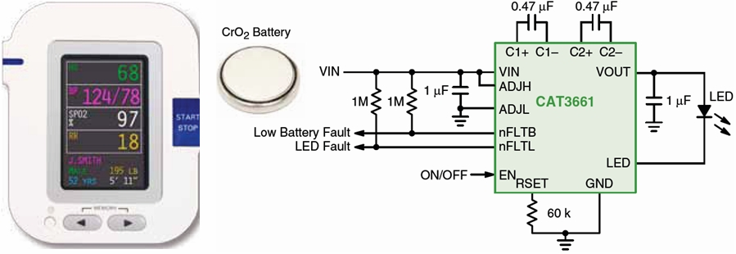
图4 针对扣式电池优化的CAT3661 LED驱动器应用电路图
二极管改为空心通直线，电阻改为长方形
如今，越来越多的创新型便携设备采用扣式电池(coin cell)供电，如医疗应用中的血糖仪、数字体温计、血压计、呼吸分析仪和生理监测仪等。由于这种电池的独特特性以及需要长工作寿命，这些紧凑型应用需要定制的LED驱动器，不仅要管理背光，还要监测电池电量。在这类应用中，可以采用安森美半导体计划于2010年下半年推出的CAT3661 2V～2.5V单LED驱动器。该器件同样采用安森美半导体专利的四模(Quad Mode)电荷泵架构，能效高达92%，静态电流低至约150μA，提供可调节的低电池电量检测功能，以及强固的LED故障监测、软启动和短路限制等保护功能，采用低高度的3x3mm TQFN-16封装，非常适合这些便携设备应用。

4 结束语
安森美半导体身为应用于绿色电子产品的首要高性能、高能效硅方案供应商，运用公司在低压和高压技术，以及在电源管理方案方面的专长，提供全面的LED驱动或控制解决方案。本文着重介绍了安森美半导体采用不同拓扑结构、用于低压便携设备背光或指示器应用的各种白光或RGB LED驱动器，并专门介绍了安森美半导体用于要求大电流能力的便携设备闪光应用的驱动器，以及集成了多种功能的照明管理集成电路和针对扣式电池优化了的LED驱动器，方便工程师结合具体应用选择适合的产品。

参考资料
- 安森美半导体LED照明方案选型手册，www.onsemi.cn/pub/Collateral/BRD8034-D.PDF
- NCP5680数据手册，www.onsemi.cn/pub_link/Collateral/NCP5680-D.PDF
- CAT3224数据手册，www.onsemi.cn/pub_link/Collateral/CAT3224-D.PDF

